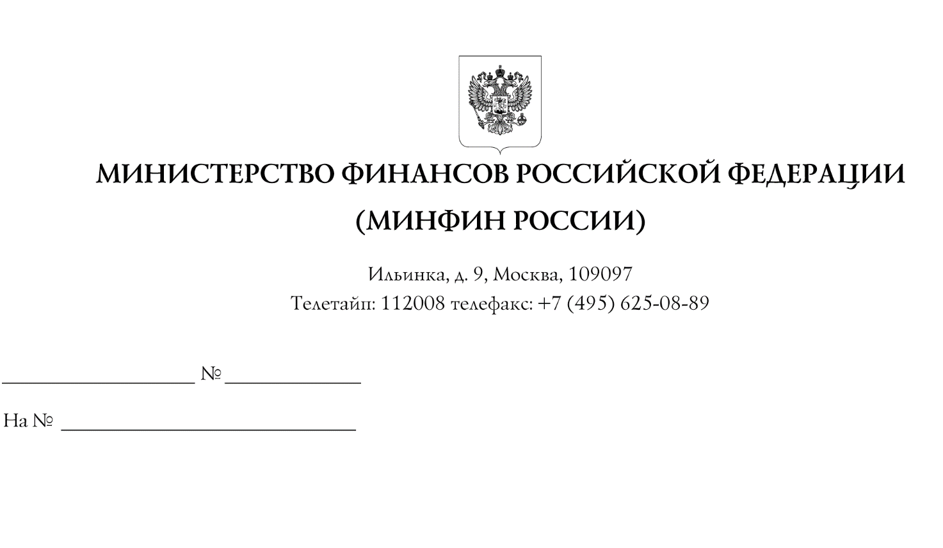
Заказчикам, осуществляющим закупки
в соответствии с Федеральным законом "О закупках товаров, работ, услуг отдельными видами юридических лиц"

O направлении информации по вопросам о возможности изменения по соглашению сторон существенных условий договора, заключенного в соответствии
с Федеральным законом от 18 июля 2011 г. № 223-ФЗ
"О закупках товаров, работ, услуг отдельными видами юридических лиц"
Информационное письмо

В связи с поступающими вопросами о возможности изменения
по соглашению сторон существенных условий договора, заключенного
в соответствии с Федеральным законом от 18 июля 2011 г. № 223-ФЗ
"О закупках товаров, работ, услуг отдельными видами юридических лиц",
Департамент бюджетной политики в сфере контрактной системы Минфина России, руководствуясь пунктом 4.6.2 Положения о Департаменте бюджетной политики
в сфере контрактной системы Министерства финансов Российской Федерации, утвержденного приказом Минфина России от 29 мая 2017 г. № 389
"Об утверждении Положения о Департаменте бюджетной политики в сфере контрактной системы Министерства финансов Российской Федерации"
(далее соответственно - Закон № 223-ФЗ, Департамент), сообщает следующее.
В соответствии с частями 1 и 2 статьи 2 Закона № 223-ФЗ порядок исполнения договоров регулируется положением о закупке, а также Гражданским кодексом Российской Федерации (далее - ГК РФ), определяющим основания и порядок изменения и расторжения договора.
Согласно пункту 1 статьи 450 ГК РФ изменение и расторжение договора возможны по соглашению сторон, если иное не предусмотрено ГК РФ, другими законами или договором.
Пунктами 1 и 2 статьи 451 ГК РФ установлено, что существенное
изменение обстоятельств, из которых стороны исходили при заключении
договора, является основанием для его изменения или расторжения,
если иное не предусмотрено договором или не вытекает из его существа.
Если стороны не достигли соглашения о приведении договора в соответствие
с существенно изменившимися обстоятельствами или о его расторжении,
договор может быть расторгнут, а по основаниям, предусмотренным
пунктом 4 статьи 451 ГК РФ, изменен судом по требованию
заинтересованной стороны при наличии предусмотренных пунктом 2
статьи 451 ГК РФ условий.
Таким образом, заключенные в соответствии с положениями
Закона № 223-ФЗ договоры могут быть изменены по соглашению сторон,
в том числе в связи с существенным изменением обстоятельств,
в соответствии с нормами главы 29 ГК РФ, если иное не предусмотрено
положением о закупке и договором.
При этом в случае, если в положении о закупке установлено, что изменение условий договора по соглашению сторон не допускается, то заказчик вправе
при необходимости рассмотреть вопрос о внесении изменений в положение
о закупке в указанной части.
Дополнительно Департамент сообщает, что Правительством
Российской Федерации 6 марта 2022 г. изданы Директивы № 2182п-П13кс представителям интересов Российской Федерации для участия в заседаниях
советов директоров (наблюдательных советов) акционерных обществ
с государственным участием, включенных в специальный перечень, утвержденный распоряжением Правительства Российской Федерации от 23 января 2003 г. № 91-р, закупки которых осуществляются в соответствии с Законом № 223-ФЗ, предусматривающие принятие решений, обеспечивающих:
неприменение в 2022 году штрафных санкций в связи с нарушением поставщиком (исполнителем, подрядчиком) обязательств, предусмотренных договором, в связи с введением ограничительных мер в отношении
Российской Федерации со стороны недружественных иностранных государств;
возможность в 2022 году изменения условий договора, если в связи
с введением ограничительных мер в отношении Российской Федерации со стороны недружественных иностранных государств при исполнении такого договора
возникли независящие от сторон договора обстоятельства, влекущие невозможность его исполнения без изменения условий.
Настоящее письмо не является правовым актом и носит
информационный характер.

Директор Департамента Т.П. Демидова

